IP69K PC til autonome landbrugs- og entreprenørkøretøjer
B&R introducerer en high-end PC til mobile maskiner
B&R udvider mobile automation porteføljen med en high-end PC. Den nye PC har betydeligt mere processorkraft og hukommelse, hvilket giver den flere ressourcer til at implementere autonome funktioner til landbrugs- og entreprenørkøretøjer eller selvkørende transportsystemer.

PC'en er specielt designet til at arbejde i barske miljøer. Kabinettet kan klare temperaturer mellem -40°C og +85°C. PC'en er også meget modstandsdygtig over for stød og vibrationer.
Ideel til ressource- og dataintensive applikationer
Inde i den mobile PC's IP69K-kabinet er der en kraftfuld Intel Core i7-processor. Den har også 16 GB RAM og 480 GB flash-hukommelse, hvilket gør den ideel til applikationer, der har et højt beregningsteknisk niveau eller involverer større datamængder.
Den øgede computerkraft er nødvendig til opgaver såsom nøjagtig stiplanlægning i autonome landbrugskøretøjer. Mere effektive, mere præcise køretøjer leverer øget udbytte.
Fra marken til skyen med OPC UA eller MQTT
PC'ens høje ydeevne gør den optimalt egnet til smarte maskiner, der kommunikerer med hinanden, behandler data og sender det op i skyen. Traktorer og redskaber kan optimere høsteffektiviteten, f.eks. ved at udveksle oplysninger såsom hastighed og belastningskapacitet. B&R understøtter veletablerede kommunikationsprotokoller som OPC UA og MQTT.

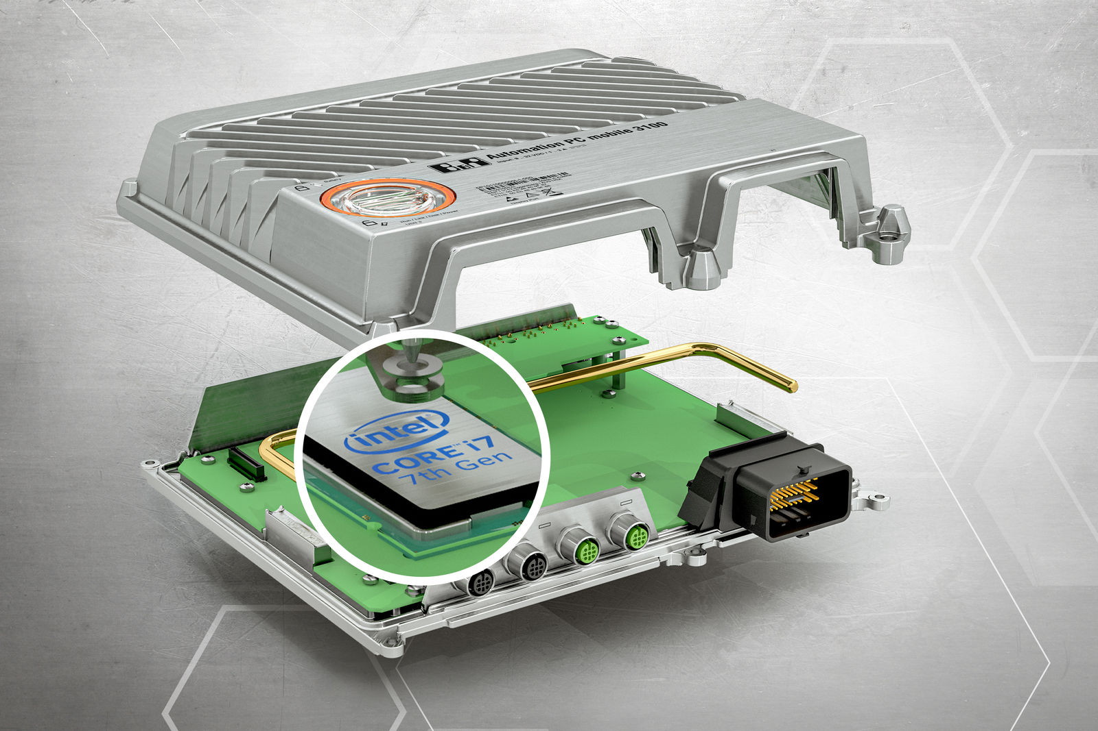
Med en Intel Core i7-processor har den nye PC-variant betydeligt mere processorkraft og hukommelse.

Om B&R Industrial Automation i Danmark
B&R i Danmark er et datterselskab af B&R Industrial Automation, som er en innovativ automationsvirksomhed med hovedkontor i Østrig og kontorer i hele verden. Den 6. juli 2017 blev B&R en selvstændig forretningsenhed i ABB Group. Som global markedsleder i industriel automatisering kombinerer B&R den nyeste teknologi med avanceret ingeniørarbejde for at forsyne kunder i stort set alle brancher med de mest optimale løsninger inden for automation og proceskontrol. Firmaets styrings- og drevløsninger samt industri PC’er og visualiseringssystemer sætter nye standarder inden for industriel automation. Med Industrial IoT kommunikationsstandarder som OPC UA, POWERLINK og openSAFETY såvel som den effektive software platform Automation Studio, skubber B&R konstant grænserne for hvad der er muligt inden for automatisering. Den nyskabende ånd og en klar forpligtelse af skabe simple processer sikrer B&R til at være på forkant med industriel automatisering og overstige kundernes forventninger.
Ved genoptryk af denne pressemeddelelse, venligst send en kopi til:
B&R Industrial Automation A/S
Marketingafdeling
Rolundvej 17-19
5260 Odense S
office.dk@br-automation.com

